111學年度第2學期畢業證書領取作業

一、畢業證書核發作業流程詳如附件1、2，離校手續審核進度查詢如下：
(一)登入itouch/教務處/畢業資格審查。
(二)本校首頁/快速連結/畢業生網站/畢業資格審查。

二、畢業生領取中文紙本證書7個工作日內，課務及註冊組核發數位學位證書至畢業生E-mail信箱，請務必確認信箱為正確位址，數位學位證書核發與使用說明詳如附件3、4。

三、112年7月12日至7月13日本校為執行教育部委辦112學年度分科測驗實施停班不停課，暫停受理畢業證書領取作業。

四、畢業生無法親自到校領取者，得委託他人代為辦理，委託書如附件5。

五、系所審核作業請詳見附件6_電子系大學部、研究所系所審核作業說明

※電子系大學部、研究所系所審查作業說明※
離校手續之系所審核可採以下三種方式：
- 親自至系辦填寫問卷
- 線上填寫問卷：需截圖寄送信件
- 委託他人辦理：畢業生若無法親自到校辦理者，需先依2.至線上填寫問卷，填妥〈附件5_委託書〉，委託他人代為辦理
步驟 | 親自至系辦填寫問卷 | 線上填寫問卷 | 委託他人辦理
步驟一 | 畢業生自行確認畢業資格，畢業成績以學校系統為主，如老師已先公告成績，但系統尚未有成績，請等待系統上之成績且確認已滿足畢業資格。  ※上網確認成績 → 確認已滿足畢業資格 | 畢業生自行確認畢業資格，畢業成績以學校系統為主，如老師已先公告成績，但系統尚未有成績，請等待系統上之成績且確認已滿足畢業資格，填寫完系上 2 份問卷，發送截圖信件後，系辦接獲信件將進行畢業審查。  ※上網確認成績 → 確認已滿足畢業資格 → 上系網填寫問卷(1.課程問卷2.畢業生問卷) → 課程問卷填寫完成畫面截圖發信通知系辦
步驟二 | 至系辦填寫系上問卷 | 線上問卷填寫說明：  電子系網址：el.cycu.edu.tw  開啟系網首頁後請下拉至「問卷專區」  《大學部畢業生》請填：  一、111學年度中原大學電子系大學部應屆畢業生問卷  (填寫完畢即可)  二、111學年度課程問卷(填寫完畢截圖寄送信件通知系辦)  《研究所畢業生》請填：  一、111學年度中原大學電子系研究所畢業生問卷  (填寫完畢即可)  二、111學年度課程問卷(填寫完畢截圖寄送信件通知系辦)
步驟 | 親自至系辦填寫問卷 | 線上填寫問卷 | 委託他人辦理
步驟三 | 【大學部】  系辦確認問卷填寫完成並審核畢業資格  ※請同學務必自行確認系所審核狀態，謝謝！  【研究所】  系辦確認問卷填寫完成 | 系辦Mail：cycu.el@gmail.com  《大學部畢業生》  信件主旨：(電子四O+學號+姓名)請系辦審核畢業資格  信件內容：課程問卷截圖  ◆111學年度課程問卷截圖畫面：  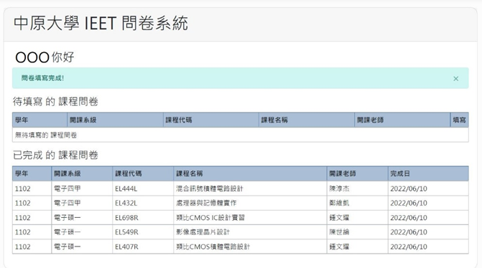  其他相關規定請依學校規定「附件1_1112畢業證書核發作業流程_大學部版」辦理。  ※系辦收到通知信皆會回信告知收到，請同學務必確認有無收到系辦的回信，謝謝！
步驟 | 親自至系辦填寫問卷 | 線上填寫問卷 | 委託他人辦理
步驟三 | 【大學部】  系辦確認問卷填寫完成並審核畢業資格  ※請同學務必自行確認系所審核狀態，謝謝！  【研究所】  系辦確認問卷填寫完成 | 《研究所畢業生》  信件主旨：(電子碩O+學號+姓名)請系辦審核畢業資格  信件內容：課程問卷截圖  ◆111學年度課程問卷截圖畫面：  ※系辦收到通知信皆會回信告知收到，請同學務必確認有無收到系辦的回信，謝謝！
步驟四 | 【大學部】  其他相關規定請依學校規定「附件1_1112畢業證書核發作業流程_大學部版」辦理。  【研究所】  1.紙本離校手續單至系辦核章  2.繳交平裝論文一本至系辦  3.系辦審核畢業資格  ※請同學務必自行確認系所審核狀態，謝謝！  4.其他相關規定請依學校規定「附件2_1112畢業證書核發作業流程_研究所版」辦理 | 【大學部】  系辦確認問卷填寫完成並審核畢業生畢業資格符合  ※請同學務必自行確認系所審核狀態，謝謝！  【研究所】  1.紙本離校手續單至系辦核章  2.繳交平裝論文一本至系辦  3.系辦審核畢業資格  ※請同學務必自行確認系所審核狀態，謝謝！  4.其他相關規定請依學校規定「附件2_1112畢業證書核發作業流程_研究所版」辦理

